Конспект НОД для детей старшей логопедической группы на тему «Космическое путешествие».
Цель: расширение знания детей о космосе.
Задачи:
Образовательные задачи:
-Упражнять в счёте в пределах 10 в прямом и обратном порядке,
-Продолжать учить ориентироваться на листе бумаги.
-Закрепить представления детей о геометрических фигурах.
-Упражнять в умении узнавать в окружающих предметах форму геометрических фигур.
-Закреплять умение сравнивать числа, использовать знаки >, <, =.
Развивающие задачи:
-Развивать у детей конструктивные способности, логическое мышление, мелкую моторику рук.
-Развивать мышление память и слух
- Развивать связную речь
Воспитательные задачи:
- Воспитывать самостоятельность, умение понимать учебную задачу и выполнять её самостоятельно.
-Воспитывать интерес к математическим занятиям.
- Воспитывать уважительное отношение друг к другу и к воспитателю.
Оборудование: раздаточный материал (наборное полотно, цифры, геометрические фигуры, картинки объектов по теме «Космос»), блоки Дениша, эмблемы, «сувениры» - магниты.
Словарная работа: космонавт, ракета, комета, Земля, Сатурн, Солнце, звезда, Луна, планета, круг, квадрат, ромб, прямоугольник.
Предшествующая работа: знакомство с планетами Солнечной системы, рассматривание картин о космосе, беседы о спутниках, космонавтах и кораблях.
Методы, приемы: игровой, наглядный, практический, словесный, художественное слово.

Ход занятия

Воспитатель: - Ребята, я приглашаю вас совершить космическое путешествие в Математическую галактику. Полетим мы туда на двух ракетах» «Солнце», «Земля». Управлять ракетами будете вы - космонавты.
Инженеры-конструкторы для вас сделали чертежи, нужно по ним построить ракеты. Приступаем к строительству.
- Задание «Конструкторы космических кораблей».
(У каждой группы детей контейнер с набором геометрических фигур Дениша. Дети, выполняя задание, рассказывают, какие фигуры они используют для создания изображения космического корабля.) ПРОВЕРКА друг у друга.

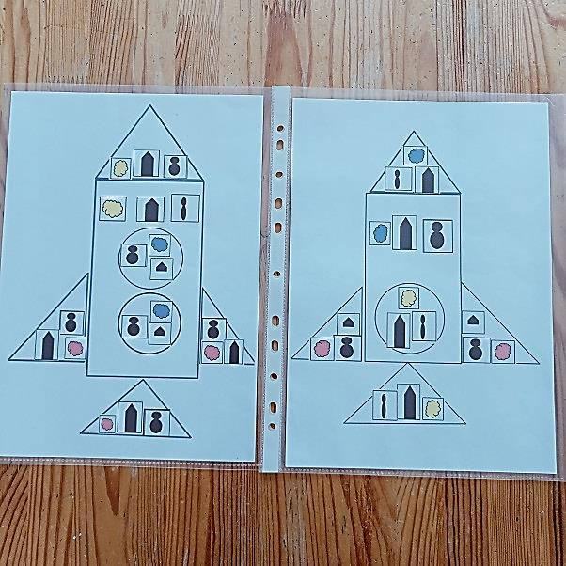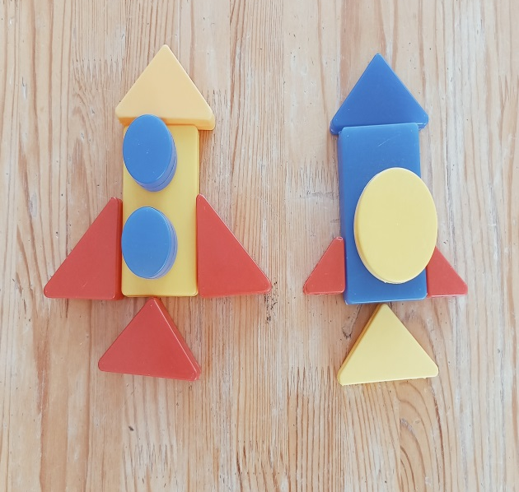

Вы трудились очень дружно - Получилось то, что нужно:
Не машина, не конфета - Настоящая ракета!

Воспитатель: - Теперь необходимо экипажам занять свои места, для этого
соотнесите свою цифру-билет с количеством звёздочек.

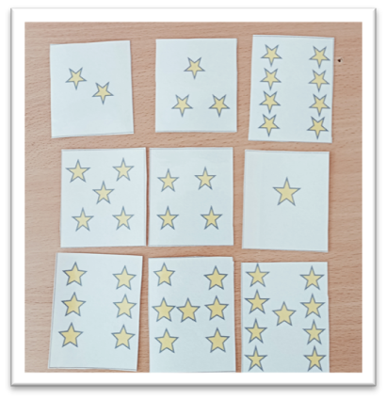
Дети проходят к столам и садятся.
Воспитатель: - Ребята, для того чтобы ракета взлетела, нужно, отсчитать от 10 до 0
- Аня, начни отсчет! А мы вместе с тобой (дети считают от 10 до 1)
2. Задание «Обратный счёт»
- 10, 9, 8, 7, 6, 5, 4, 3, 2, 1, 0, пуск!
Воспитатель: - Молодцы, космические корабли поднялись в небо. С помощью пульта мы будем управлять ракетой на космических компьютерах. Для того чтобы нам не сбиться с пути, нужно составить направление полёта….
- Я – центр управления полётом, я даю вам команды. Внимание! Рычаг пульта ставим в середину.
3. Задание «Ориентировка на листе бумаги»
-В центр положите планету Земля ПЕРЕВОДИМ РЫЧАГ НА……..
-В верхний правый угол положите ракету
-В верхний левый угол положите Луну
-Вверху посередине положите космонавта
-Справа от Земли положите Звезду
-В нижнем левом углу Солнце
-В нижнем правом углу Сатурн
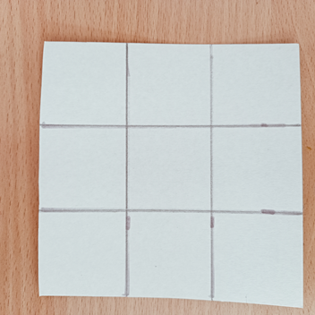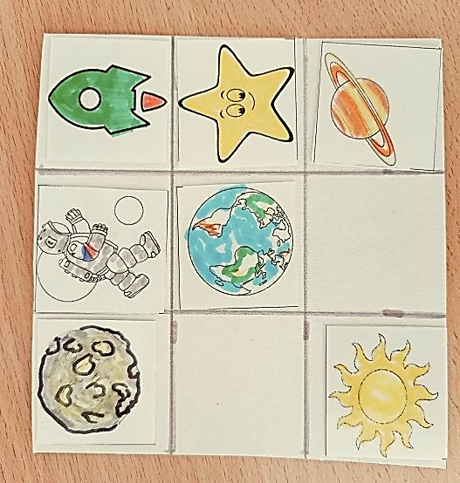

4. Воспитатель: - Пока наш корабль набирает высоту и выходит плавно в космическое пространство, мы с вами повторим следующее:
1. Какое время года у нас на Земле?
2. Назовите весенние месяцы.
3. Если вчера была среда, то сегодня, какой день недели?
4. А завтра, какой день недели будет?
5. А в какое время суток мы с вами отправились в полёт?

Пальчиковая гимнастика

Будем в космосе летать". (Дети по очереди загибают пальцы одной руки, начиная с мизинца, помогая указательным пальцем другой руки)
1,2,3,4,5. (Дети вращают кистью, которая сжата в кулак)
Будем в космосе лететь. (Дети по очереди разгибают пальцы, начиная с большого)
1 – комета.
2 – планета.
3 – луноход. (Дети машут кистью руки, как бы прощаясь)
4 – звездолет.
5 – земля,
До свидания друзья!
(То же самое с другой рукой или можно выполнять двумя руками вместе).
Воспитатель: - Ребята, мы попали в метеоритный дождь, посмотрите, половина цифр пропала на экране, нужно быстро исправить ситуацию, иначе будет авария.

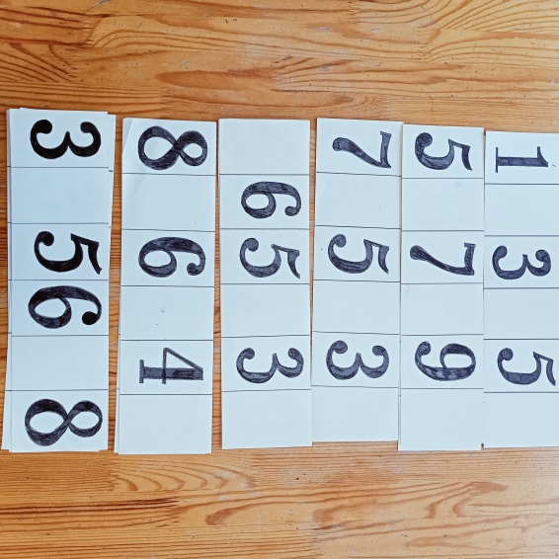

5. Задание «Найди место в ряду»
Воспитатель: - Внимательно посмотрите на числовую линейку и вставьте пропущенные числа. (Дети выполняют задания потом задаются вопросы…)
- назовите соседей числа 5 (2,7)
- какое число спряталось между 3 и 5
- что больше 7 или 6, на сколько
- где стоит число 8 (7,9)
Я приглашаю вас отдохнуть……

Физкультминутка
А сейчас мы с вами, дети, (маршировать)
Улетаем на ракете
(потянуться, подняв руки над головой)
На носки поднимись,
(подняться на носки, руки сомкнуть над головой)
А теперь руки вниз (опустить руки вниз)
Раз, два, три, потянись (потянуться)
Вот летит ракета ввысь (кружиться на месте)
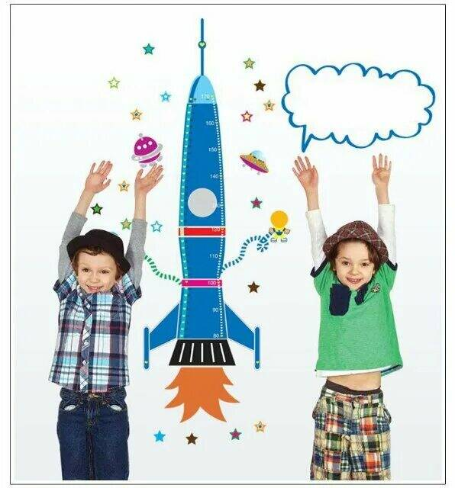

6. Задание «Полет на планету Земля»
Воспитатель: - Внимание! Поступил сигнал нашим космическим кораблям возвращаться на Землю. Я предлагаю подобрать на память «сувенир». Форма «сувенира» соответствует форме вашей эмблемы.
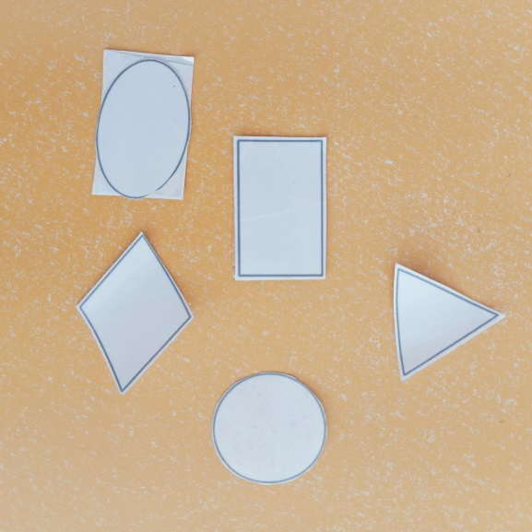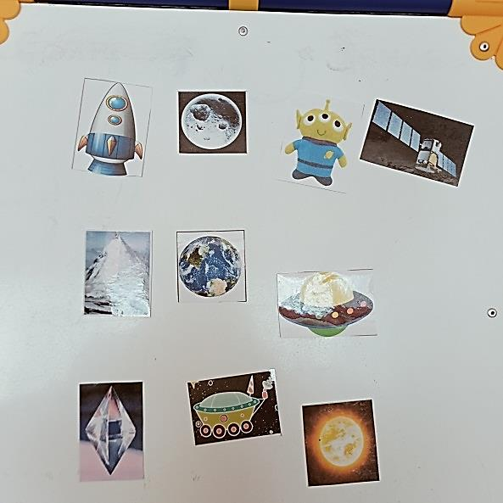
- Объясните свой выбор.
Воспитатель: - Вы настоящие космонавты! Справились со всеми заданиями. Понравилось путешествовать? А теперь занимаем свои места в ракете, полетим обратно! (если времени достаточно, можно разыграть посадку в ракету, как вначале занятия)
Что Вам сегодня больше понравилось делать, что было трудно?

Воспитатель: - Чтобы открылся люк ракеты, нужно ответить на вопрос…
(каждый ребёнок отвечает на один вопрос и выходит из-за стола)
Блиц-Вопросы:
- Как зовут первого советского космонавта полетевшего в космос?
(Юрий Алексеевич Гагарин)
2. Как называется космический корабль, на котором совершил свой первый полёт Юрий Алексеевич Гагарин? (Восток 1)
3. Как называется планета, на которой мы живём? (Земля)
4. Какая земля по счёту от солнца в Солнечной системе? (3)
5. Самая большая звезда в космосе? (Солнце)
6. Назовите спутник Земли. (Луна)
7. Как зовут собак, полетевших в космос и вернувшихся на землю?
( Белка и Стрелка)
8. Как называется первый космический спецтранспорт, который изучал поверхность луны? (луноход)
9. Как зовут первую женщину - космонавт? (Валентина Терешкова)
10. Какой праздник отмечают 12 апреля? ( День космонавтики и авиации)
11. Какими чертами характера должен обладать космонавт?
(сильный, смелый, выносливый, храбрый, талантливый, умный, быстрый)
12. Как называется снаряжение космонавтов? (Скафандр)
- Как звали человека, который первый вышел в открытый космос? (Алексей Архипович Леонов)

Оформление
